- 安装环境后，代码就可以跑起来了
- 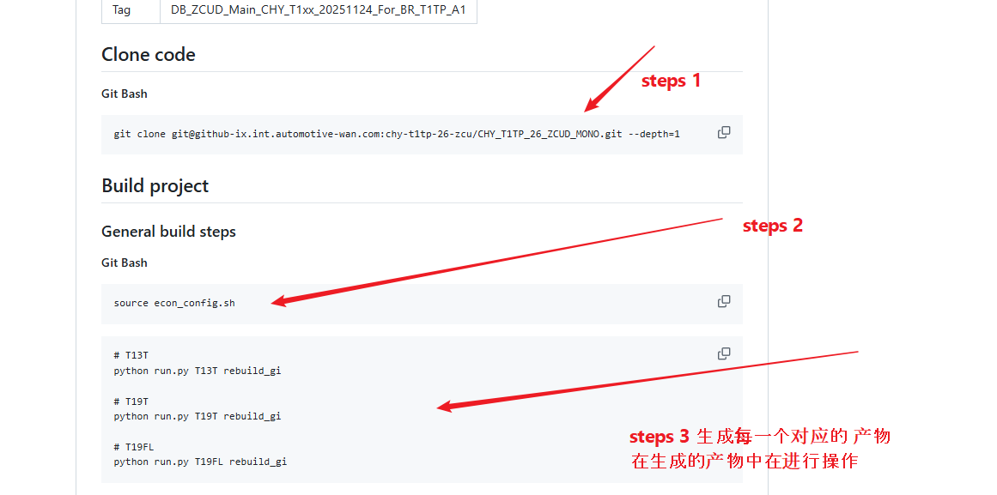
- 将得到的产物根据业务需求写入pipeline 进行归档
开发人员将代码提供到代码仓库
CI 将代码 down下来，然后进行自动构建部署 测试 最后返回最终的结果。在根据开发或者测试那边的需求，在进行文档归类。便于他们查找以及使用。最后就是维护 将文件放入share floder里面便于查看

